C O M U N I C A T I N F O R M A T I V
Adunarea Generală Anuală a contabililor
şi auditorilor - membri ACAP
30 mai 2015, mun. Chişinău
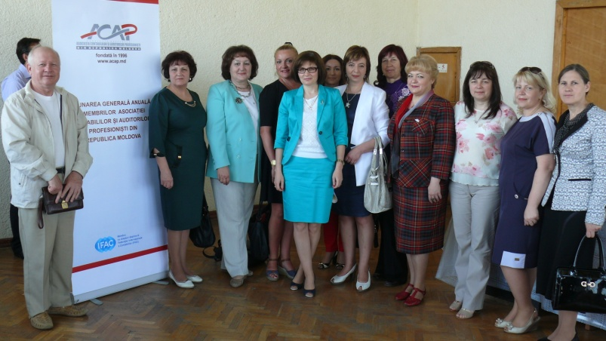
Adunarea Generală Anuală a membrilor Asociaţiei Contabililor şi Auditorilor Profesionişti din RM a avut loc la 30 mai 2015, „Sala Mare” – „Moldagroconstrucţia”.
Adunarea Generală anuală a membrilor ACAP a început cu mesajul de deschidere a Dnei Marina Şelaru, Directorul executiv ACAP.

În cadrul Adunării Generale s-au prezentat:
- Raportul privind activitatea ACAP pentru dezvoltarea profesiei contabile în perioada de raportare, anul 2014 (dna Lilia Grigoroi, preşedintele ACAP RM);
- Raportul privind activitatea economico-financiară a Asociaţiei pentru perioada de raportare (dna Marina Şelaru, directorul executiv ACAP RM);
- Raportul Comisiei de audit intern al ACAP RM (dna Marianna Lungu, preşedintele Comisiei de audit intern al ACAP RM);
- Raportul privind executarea Planului Bugetar pentru anul 2014 (dna Marina Şelaru, directorul executiv ACAP RM);
- Modificări în Statutul ACAP (dna Marina Şelaru, directorul executiv ACAP RM); şi
- Planul bugetar ACAP RM pe anul 2015 (dna Marina Şelaru, directorul executiv ACAP RM).

Participanţii au apreciat înalt activitatea ACAP pentru anul de raportare – 2014 în baza rapoartelor expuse. Discuții cu privire la problemele înaintate de vorbitori au rezultat o serie de măsuri concrete și propuneri de îmbunătățire a activității Asociației în 2015. În cadrul dezbaterilor au formulat aprecieri, opinii şi propuneri în atenţia membrilor ACAP RM: Viorel Dandara, Galina Miron, Veaceslav Ciobanu, Ludmila Lapiţcaia, Alla Kulikovskaia, Ludmila Grabarovscaia, Valentina Panuş, Semion Roitman, Nina Topalova, etc.

Adunarea Generală anuală a membrilor ACAP RM din 2015 a constituit un eveniment important, deoarece a inclus în ordinea de zi alegeri în Consiliul Director, care au avut loc cu succes datorită prezenţei majoritare a membrilor ACAP RM cu drept de vot.

În rezultatul alegerilor în Consiliul Director ACAP au fost desemnate persoane, dintre care: Viorel Dandara, Dr. ,auditor, Vladimir Roşca, CAP, auditor, lector; Svetlana Moroz, CIPA, lector şi Liudmila Gavriliuc, CAP, lector.
Astfel componenţa Consiliului Director ACAP RM pentru anul 2015 este următoare:
1. Dandara Viorel;
2. Corniciuc Vitalie;
3. Vladimir Roşca;
4. Svetlana Moroz;
5. Zachernicinaia Anna;
6. Gonţa Raisa;
7. Vulpe Alina;
8. Gavriliuc Liudmila;
9. Mihalachi Angela.
Principalele hotărârile Adunării Generale Ordinare Anuale ACAP RM din 30 mai 2015:
- Se aprobă Raportul privind activitatea ACAP în dezvoltarea profesiei, prezentat de Preşedintele Consiliului Director, Lilia Grigoroi.
- Se aprobă Raportul privind activitatea economico-financiară a asociaţiei pentru anul 2014 prezentat de Marina Şelaru;
- Se aprobă Raportul Comisiei de audit intern ACAP RM, prezentat de Mariana Lungu;
- Se aprobă proiectul bugetului pe anul 2015, prezentat de Marina Şelaru;
- Se aprobă noua componenţa a Consiliului Director ACAP format din: Viorel Dandara, Vladimir Roşca, Svetlana Moroz şi Liudmila Gavriliuc.
- Se aprobă propuneri privind modificările în Statutul ACAP.

La finele Adunării a avut loc ceremonia solemnă de înmânare a certificatelor de membru ACAP - persoane juridice: „Manager Audit” şi „Financiar Audit”. De asemenea membrii ACAP au participat la o tombola, organizată de partenerii ACAP – Publicaţia Periodică „ Monitorul Fiscal Fisc.md”. Printre câştigătorii extragerii au fost: Voitco Aliona, Virjnevschi Maria, Şelaru Marina, Paşinschi Cristina, Jecova Nadejda, Lapiţcaia Liudmila, Vulpe Alina, Adamciuc Tatiana, Graur Pavel, Balan Igor şi Topalova Nina.

Dna Marina Şelaru a adus sincere mulţumiri participanţilor la Adunarea Generală a Membrilor Asociaţiei, urându-le mult succes şi mari realizări în profesia lor.

La finele Adunării, membrii Asociaţiei ACAP RM au asistat la seminarul pe tema: „Particularităţile calculării TVA, a impozitului pe venit şi a altor impozite în conformitate cu Legea bugetului de stat pentru anul 2015 şi modificările operate în Codul Fiscal”. În cadrul seminarului au fost expuse opinii pe marginea modificărilor în legislaţia fiscală.

